Сварочный аппарат инверторного типа для конденсаторной сварки CDi 3102

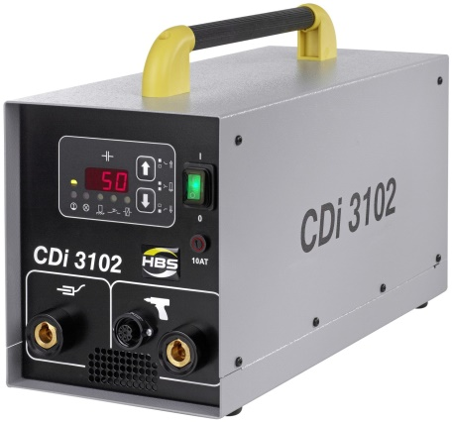 | Для использования в производственных цехах, мастерских и строительных площадках.  - Сварка низкоуглеродистых и нержавеющих сталей, алюминия и меднывх сплавов (М3-10, Ø2-10 мм)  - Цифровая панель управления  - Простота в управлениее  - Питание от сети или от генератора  - Степень защиты IP23  - Малый вес и габариты

Технические характеристики
Наименование / Параметр | Значение / Описание
Метод сварки | CD (конденсаторная сварка)  Сварка с оплавлением кончика крепежа (контактный)
Область применения / привариваемый крепёж | резьбовая шпилька М3 – 10;  не резьбовая шпилька Ø 2 - 10 мм;  резьбовые втулки, изоляционные гвозди, одно- и двухлепестковые контакты заземления и пр.
Скорость сварки | М3 - 20 штук/мин.*  *при заряде конденсаторной батареи 50 В  М8 - 10 штук/мин.*  *при заряде конденсаторной батареи 140 В  М10 - 6 штук/мин.*  *при заряде конденсаторной батареи 200 В
Время сварки | 1 – 3 мсек
Емкость | 132.000 µF
Энергия заряда | 3200 Ws
Напряжение заряда конденсатора | 50-220 В  (плавная регулировка)
Охлаждение | Воздушное принудительное (вентилятор)
Напряжение питания | 220 В, 50/60 Гц
Габаритные размеры, ДхШхВ | 480 x 205 x 250 мм
Вес | 18 кг
Стандартная комплектация:
- 92-10-3102B Сварочный аппарат CDi 3102
- 92-20-256 Сварочный пистолет C 08
- 92-40-095 Кабель массы 2,5 м
- 92-40-018 ЗИП (цанга М3, M4, M5, M6, M8 + ключ)
- Инструкция по эксплуатации

